НАЦІОНАЛЬНИЙ ТЕХНІЧНИЙ УНІВЕРСИТЕТ

«ХАРКІВСЬКИЙ ПОЛІТЕХНІЧНИЙ ІНСТИТУТ»

Кафедра «ОБЧИСЛЮВАЛЬНОЇ ТЕХНІКИ ТА ПРОГРАМУВАННЯ»

«Об’єктно-орієнтоване програмування ч.1»

*Звiт з лабораторної роботи №4*

*Тема: «Інтерактивні консольні програми для платформи Java SE»*

Виконав:

ст. гр. 1.КИТ102.8а

Осетров А.А.

Перевірив:

Пугачев Р.В.

Харків – 2019

**Мета:** Реалізація діалогового режиму роботи з користувачем в консольних програмах мовою Java.

**1 ВИМОГИ**

* 1. **Розробник**

**Осетров А.А**

* 1. **Загальне завдання**

Використовуючи програму рішення завдання [лабораторної роботи №3](https://oop-khpi.github.io/#task_03), відповідно до [прикладної задачі](https://oop-khpi.github.io/#task_03_app) забезпечити обробку команд користувача у вигляді текстового [меню](https://ru.wikipedia.org/wiki/%D0%9C%D0%B5%D0%BD%D1%8E_(%D0%B8%D0%BD%D1%84%D0%BE%D1%80%D0%BC%D0%B0%D1%82%D0%B8%D0%BA%D0%B0)#.D0.9C.D0.B5.D0.BD.D1.8E_.D0.B2_.D0.B8.D0.BD.D1.82.D0.B5.D1.80.D1.84.D0.B5.D0.B9.D1.81.D0.B5_.D0.BA.D0.BE.D0.BC.D0.B0.D0.BD.D0.B4.D0.BD.D0.BE.D0.B9_.D1.81.D1.82.D1.80.D0.BE.D0.BA.D0.B8):

-введення даних;

-перегляд даних;

-виконання обчислень;

-відображення результату;

-завершення програми і т.д.

Забезпечити обробку параметрів [командного рядка](https://uk.wikipedia.org/wiki/%D0%86%D0%BD%D1%82%D0%B5%D1%80%D1%84%D0%B5%D0%B9%D1%81_%D0%BA%D0%BE%D0%BC%D0%B0%D0%BD%D0%B4%D0%BD%D0%BE%D0%B3%D0%BE_%D1%80%D1%8F%D0%B4%D0%BA%D0%B0) для визначення режиму роботи програми:

* параметр “-h” чи “-help”: відображається інформація про автора програми, призначення (індивідуальне завдання), детальний опис режимів роботи (пунктів меню та параметрів командного рядка);
* параметр “-d” чи “-debug”: в процесі роботи програми відображаються додаткові дані, що полегшують налагодження та перевірку працездатності програми: діагностичні повідомлення, проміжні значення змінних, значення тимчасових змінних та ін.

**2 ОПИС ПРОГРАМИ**

**2.1 Засоби ООП**

**Створений додатковий метод.**

**2.2 Ієрархія та структура класів**

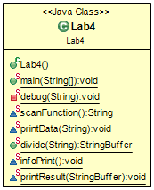

**Рисунок 1**

**2.3 Важливі фрагменти програми**

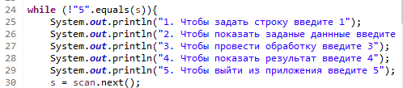

**Рисунок 2**

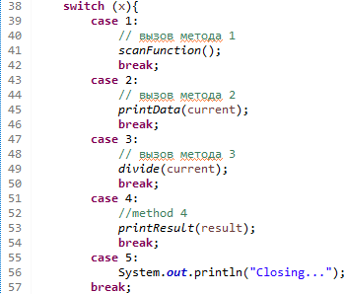

**Рисунок 3**

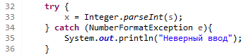

**Рисунок 4**

**3 ВАРІАНТИ ВИКОРИСТАННЯ**

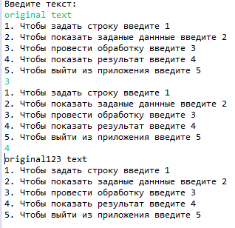

**Рисунок 6**

**ВИСНОВКИ**

Реалізував діалоговий режим роботи з користувачем в консольних програмах мовою Java.